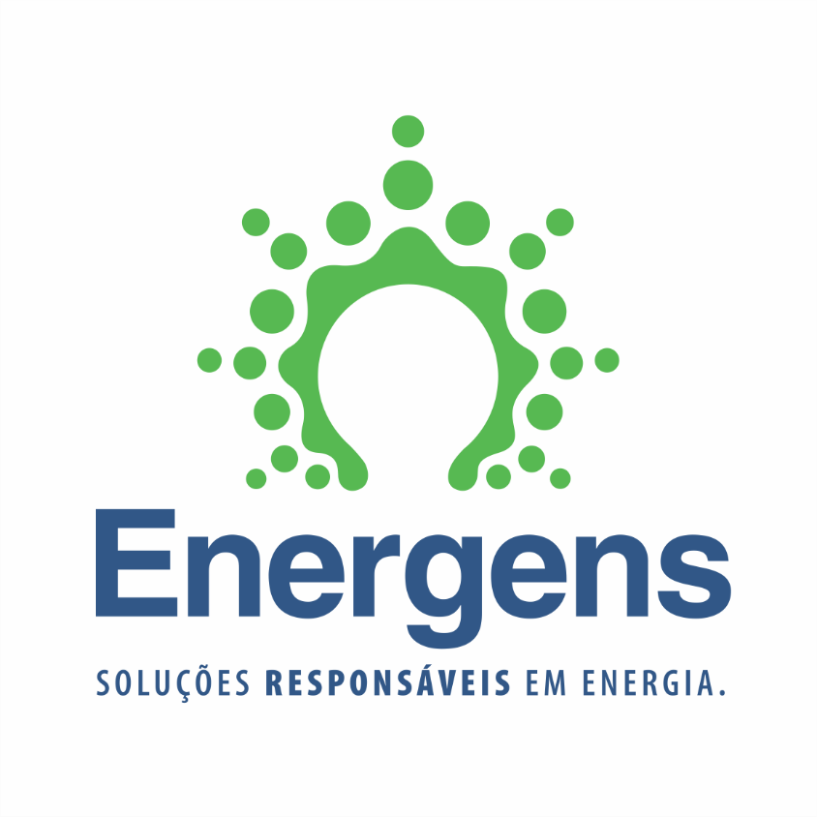

PROPOSTA PARA ELABORAÇÃO DE ESTUDO DE

QUALIDADE DE ENERGIA

A/C XXXXXXXXXX

CRVR Giruá

Companhia Riograndense de Valorização de Resíduos

Orçamento: 130227

Santo Ângelo, 14 de junho de 2018.

1. **Apresentação**

A Energens é uma empresa especializada em projeto, instalação e manutenção de sistemas de geração de energia solar fotovoltaica. Atua também na elaboração de estudos de eficiência energética, qualidade de energia e projetos elétricos a nível residencial e empresarial.

Com sede em Santo Ângelo/RS, possui atuação estadual, e com transparência prioriza a qualidade na execução dos serviços prestados.

A empresa conta com uma equipe de profissionais qualificados que possuem capacitação técnica para proporcionar a plena satisfação dos nossos clientes.

1. **Qualidade de Energia**

O termo Qualidade da Energia está diretamente relacionado a qualquer perturbação que possa estar ocorrendo no sistema elétrico, tais como afundamentos, elevações e interrupções da tensão, distorções harmônicas, flutuação de tensão, desequilíbrios, variações da frequência, sobretensões e subtensões.

Na prática estes distúrbios podem ser causados por partida de motores, cargas não lineares, cargas especiais, cargas mal distribuídas, descargas atmosféricas entre outros.

A Qualidade da Energia é um fator de suma importância para todos os tipos de atividades, sejam estas industriais, comerciais ou de serviços. Portanto para manter o nível dos parâmetros de qualidade dentro de limites aceitáveis, é indispensável que haja um acompanhamento de forma permanente.

O Módulo 8 do PRODIST (Procedimentos de Distribuição de Energia Elétrica no Sistema Elétrico Nacional) normatiza e padroniza as atividades técnicas relacionadas ao funcionamento e desempenho dos sistemas de distribuição de energia elétrica, estabelecendo limites operacionais para as possíveis perturbações do sistema.

A Energens possui equipamento que realiza medições programadas no sistema elétrico do cliente permitindo um correto diagnóstico do sistema como um todo. O equipamento também é indicado para sistemas elétricos onde se pretende medir os níveis e as características das distorções harmônicas.

Com base nas medições realizadas, elabora-se um relatório que tem por finalidade analisar e quantificar se o número de ocorrências está de acordo com as faixas que determinam o status da tensão registrada (Adequada, Precária ou Crítica). Permite também a visualização dos eventos de afundamento, elevação e interrupção ocorridos no período em que as medições foram realizadas.

* 1. Analisador de Energia

O equipamento é um eficiente registrador portátil de grandezas elétricas trifásicas destinado à análise e ao monitoramento de redes elétricas e máquinas com geração de relatórios. Mede a tensão e a corrente alternadas e calcula o seu valor através de algoritmos matemáticos, obtendo valores TRUE RMS.

Isso permite também o cálculo de outras grandezas elétricas. Com este equipamento, é possível monitorar o fornecimento de energia, através da obtenção de informações sobre os parâmetros elétricos, incluindo o conteúdo harmônico da tensão e da corrente para cada uma das fases componentes. As informações podem ser visualizadas no display ou através do software de análise.

* 1. Equipamento utilizado pela Energens

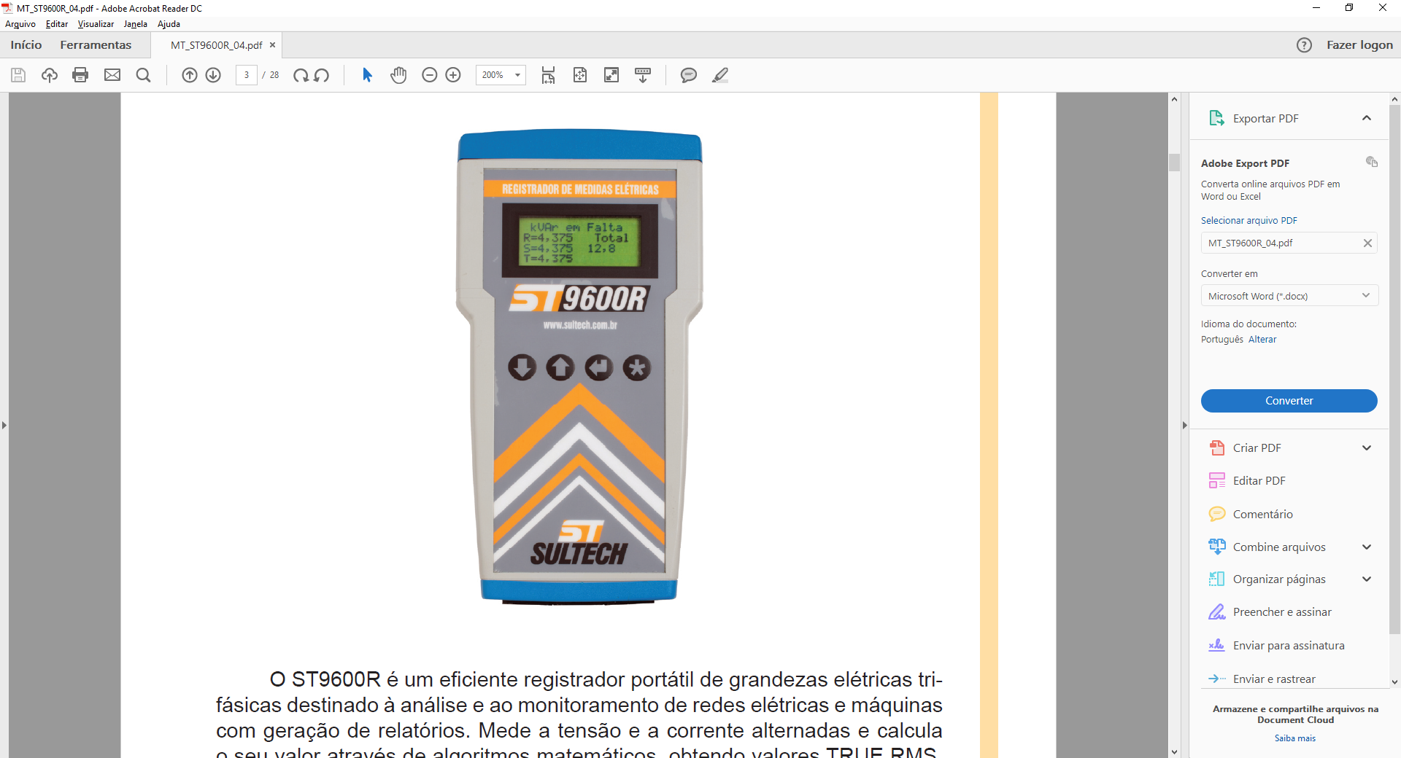

Modelo: ST9600R – Fabricante Sultech

* 1. Características Técnicas

|  |  |
| --- | --- |
| Tensão de medição | 80 a 340 VAC entre Fase-Neutro  80 a 600 VAC entre Fase-Fase |
| Tensão de alimentação | 80 a 270 VAC |
| Consumo | < 5 VA |
| Medição de corrente | Até 1000 A |
| Frequência | 50/60Hz |
| Período de amostragem | 1 segundo até 60 minutos |
| Dimensões | 240 x 125 x 40 mm |
| Temperatura/Umidade de operação | 0º a 50º C / 10 a 95% UR |
| Tensão | 80 a 600 VAC |
| Precisão ST9600R | V : < 0,5%  I : < 0,5%  W : < 1,0%  VAR : < 1,0% |
| Faixa de medição | 80 VAC < V < 600 VAC |
| Precisão das ponteiras | I : > 3% In |
| Registros | Fator de potência (por fase);  corrente (por fase); tensão (por fase); frequência.  Outros valores do relatório calculados no ST_Conecta. |
| Registros das últimas 100 ocorrências | Rede Alta Fase R; Rede Baixa Fase S; CHT (Conteúdo Harmônico) Elevado; Corrente Alta R; FP (Fator de Potência) Indutivo; FP (fator de Potência) Capacitivo  Faltou Capacitor; TC Invertido Fase T; Seqüência de Fases Invertida; Temperatura Elevada. |
| Indicações de painel | Tensão fase-neutro, tensão fase-fase; potência aparente; potência ativa; fator de potência; potência reativa; consumo; demanda aparente; demanda reativa; falta de KVAR’s por fase e total; KVAR’s em  Excesso; frequência; conteúdo harmônico; total de tensão e corrente e conteúdo harmônico da 3ª a 49ª; harmônicas (ímpares) de tensão e corrente. |
| Proteções | Fusível térmico rearmável e supressores de transientes internos. |

1. **Proposta**
   1. Local de Instalação

* Companhia Riograndense de Valorização de Resíduos – CRVR Giruá
  1. Período
* 07 dias corridos (168 horas);
* Data: De acordo com a solicitação do cliente (sujeito à disponibilidade do equipamento de medição).
  1. Condições de Instalação
* Local de instalação do analisador de energia, deve ser abrigado e livre de umidade excessiva. O equipamento não possui grau de proteção para ser instalado ao tempo;
* Necessidade de desligamento momentâneo do circuito a ser medido (aproximadamente 10 minutos), em função da conexão das garras de tensão.
  1. Investimento

A proposta para a realização dos serviços é de: R$ 1.500,00

Condições de Pagamento - À vista, na entrega do relatório.

Prazo de entrega: 15 dias a partir da retirada do analisador.

* 1. Escopo do fornecimento

Estão incluídos neste orçamento:

* Instalação do analisador de energia;
* Elaboração de relatório de Qualidade de Energia, enviado através de arquivo .pdf;
* Envio dos relatórios e gráficos de medição extraídos do analisador, arquivos em .pdf;
* Despesas de deslocamento.

Não estão incluídos neste orçamento:

* Custos com ART (Anotação de Responsabilidade Técnica) junto ao CREA-RS;
* Obras civis de qualquer natureza, caso necessário;
* Impressão de relatórios e gráficos.

1. **Considerações Finais**

A presente proposta tem validade de 30 (trinta) dias contados a partir desta data, sendo que após este período, estará sujeita a confirmação da Energens.

Desde já, colocamo-nos a disposição para os esclarecimentos necessários sobre quaisquer dúvidas referentes a esta proposta.

Atenciosamente.

Uma imagem contendo objeto

Descrição gerada com alta confiança

Eng.° Eletricista Marlon Roger Colovini

CREA-RS 133222